Анализ пробных тестирований ЕНТ выпускника 11 класса
по Приреченской средней школе на 2018-2019 учебный год

Место проведения: пункты проведения ЕНТ.
Сроки приема заявления | Сроки проведения  ЕНТ | Участники | ЕНТ проводится
с 1 по 15 декабря | с 15 по 20 января | 1) обучающиеся выпускных 11(12) классов организаций среднего образования для зачисления в ВУЗ на платной основе по желанию | платно*
с 1 по 15 февраля | с 24 по 29 марта | обучающиеся выпускных 11(12) классов организаций среднего образования для зачисления в ВУЗ на платной основе по желанию | платно*
с 10 марта по 10 мая | с 20 июня по 5 июля | 1) выпускники организаций среднего образования текущего года для участия в конкурсе на присуждение образовательного гранта за счет средств республиканского бюджета или местного бюджета и (или) для зачисления в ВУЗ на платной основе по желанию | бесплатно
с 25 июля по 3 августа | с 17 по 20 августа | 1) выпускники организаций среднего образования текущего года для зачисления в ВУЗ на платной основе по желанию | платно*

Цель пробного тестирования: качественная и системная подготовка к единому национальному тестированию; выявление факторов, обуславливающих повышение или понижение качества образования, нахождение оптимальных путей повышения качества подготовки учащихся к успешной сдаче ЕНТ.
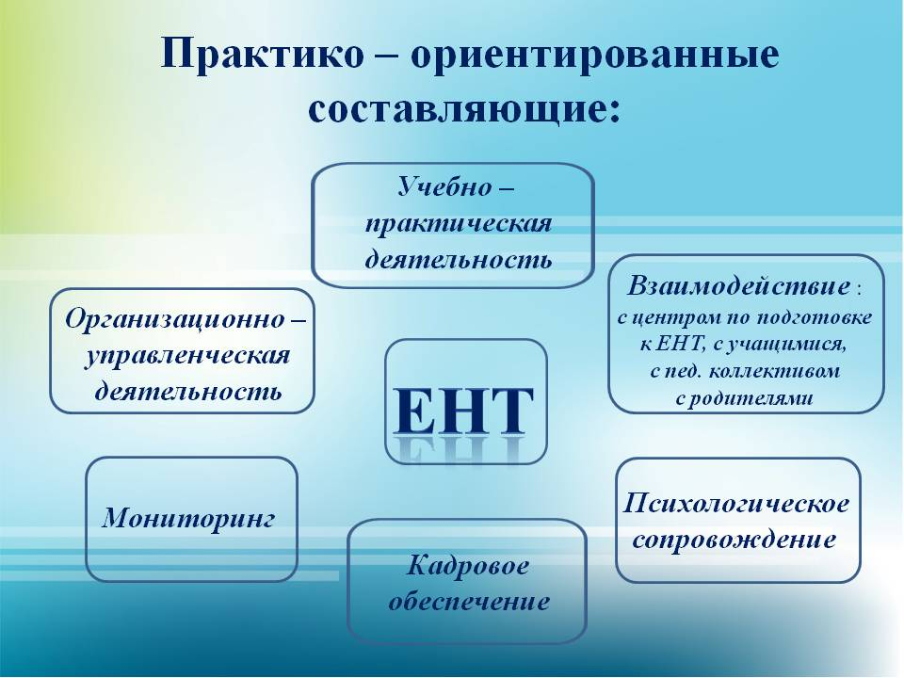
В тестировании принимает один выпускник из 3 учащихся 11 класса. Родителями двух других учащихся написан отказ от сдачи ЕНТ в 2019 году по семейным обстоятельствам. Качественная успеваемость в 11 классе составляет 67%.
С выпускником Ибраимовым А. в течение учебного года проведено 10 пробных тестирований, в том числе по книжкам с листами ответов, он-лайн сайта Тестцентр, а также ЕНТ на платное обучение дважды проведено на базе универсистета им. Уалиханова: 19 января и 28 марта. Динамика ЕНТ январь-март – повышение на 11 баллов. Но по всем предметам необходимо максимально активизировать системную работу с данным учеником.

Средний балл по истории Казахстана составляет 15 баллов, математической грамотности – 14 баллов, грамотности чтения – 16 баллов из 20, математике – 26, географии – 28 баллов из 40.
Учителям-предметникам выявить западающие темы, повторить пройденный материал. Другим учителям-предметникам не нагружать данного ученика дополнительными заданиями классного и внеурочного характера. У данного ученика высокий уровень самоподготовки и мотивации, но необходима консультация учителей-предметников.

Рекомендации: по предметам ЕНТ учителям-предметникам проанализировать
итоги пробных тестирований, определить западающие темы и организовать системные консультации.

Завуч Попроцкая Р.Р.
30.03.2019 г.

